LESSINES

Moulin Williame: 3,6 millions débloqués
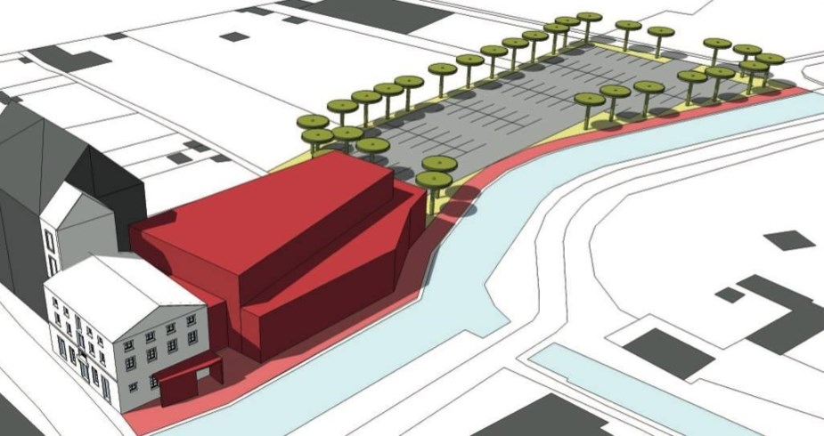
Le centre culturel a diffusé une esquisse générale du futur Moulin Williame. Un appel à projets va maintenant être lancé.CCRM
Le gouvernement de la Fédération Wallonie-Bruxelles annonce un financement de 3,6 millions d’euros pour le Moulin Williame.
Voilà une excellente nouvelle pour la culture et le développement socio-économique de Lessines: le gouvernement de la Fédération Wallonie-Bruxelles vient d’annoncer qu’il a inscrit un montant de 3,6 millions d’euros à son budget pour le financement d’un club et d’une salle de spectacles sur le site du Moulin Williame, à la rue des Moulins, à proximité immédiate de l’Hôpital Notre-Dame à la Rose.
Un projet multifacettes
Le centre culturel a levé le voile sur la destinée du projet. «Le montant permettra l’aménagement d’un club culturel dans l’ancien moulin, destiné à accueillir des spectacles en formule légère (concerts acoustiques, jazz, chanson, contes, café-théâtre, débats citoyens…) Mais aussi une brasserie à orientation culturelle, ouverte en dehors des moments d’activités et point de rencontre culturel de la cité. Il s’agissait là d’une demande des mondes associatif et artistique lessinois.
Une salle de spectacles modulable (250 à 700 places), prioritairement consacrée aux musiques, complétera l’infrastructure. Elle permettra d’augmenter en qualité et en quantité l’offre actuelle du CCRM.»
L’ensemble de l’activité culturelle sera ainsi rassemblée dans le cœur historique de la ville, sur le site de l’Hôpital Notre-Dame à la Rose et contribuera à booster le centre-ville aux niveaux économique et social.
«Le 30 mars 2017, nous (François Desquesnes, Frédéric Maréchal, Alain Bource et moi) rencontrions, le cabinet de la ministre de la Culture (Joëlle Milquet à l’époque, actuellement Alda Greoli) afin d’introduire auprès de la FWB une demande de subsides pour l’aménagement du Moulin Williame», se souvient Oger Brassart, échevin de la Culture sortant. «Notre dossier a d’emblée suscité un intérêt pour diverses raisons: spécialisation du centre culturel, situation géographique, collaboration avec le Botanique, etc. Et ce, même si un moratoire était annoncé en matière d’infrastructures culturelles. De mois en mois, le dossier a suivi l’évolution normale (esquisse IDETA, accord de principe du Conseil communal…)»
Un travail qui n’a pas été vain car, une exception au moratoire a été faite. «Celle-ci a été consentie en raison du travail mené par le CC René Magritte en matière de musiques depuis 15 ans et de la qualité générale d’un dossier particulièrement en harmonie avec le plan de développement de la ville et l’aménagement nécessaire du cœur de la cité.»
Il reste du pain sur la planche
Le centre culturel a diffusé l’esquisse générale du projet. «C’est une idée d’ensemble destinée à matérialiser l’intention», expliquent les responsables du centre culturel sur les réseaux sociaux. «Il va y avoir maintenant un appel à projet architectural. Nous avons un an de travail avant d’entamer les grandes manœuvres. La seule chose qui est certaine et impérative, c’est que les aménagements seront effectués avec une priorité pour le respect du voisinage: notamment en ce qui concerne le trafic des publics et des automobilistes et l’insonorisation totale de la salle.»

